**知识点10.1浮力**

一、浮力知识结构导图

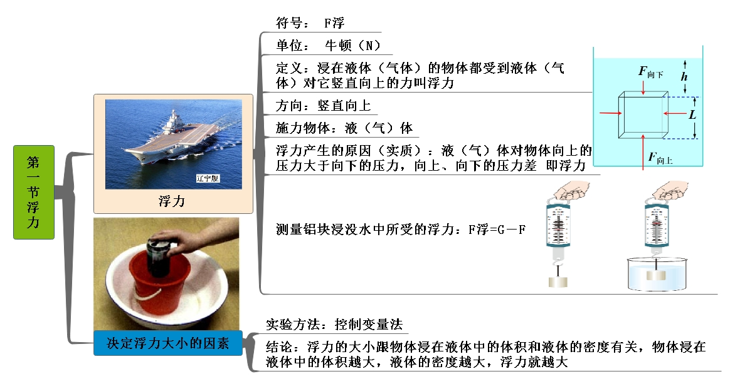

二、知识点巩固

10.1浮力（F浮）

1、定义：浸在液体（或气体）中的物体会受到向上托的力，叫浮力。

2、浮力的方向是竖直向上的。

3、产生原因：由液体（或气体）对物体向上和向下的压力差。

4、，通过实验探究发现（控制变量法）：浮力的大小跟物体浸在液体中的体积和液体的密度有关，物体浸在液体中的体积越大，液体的密度越大，浮力就越大。

三、知识点精炼

一．选择题（共8小题）

1．（2019春•成都期末）如图所示情景中没有受到浮力的物体是（　　）

A．航行中的“辽宁号” B．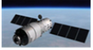太空中的“天宫二号”

C． 空气中的热气球 D．水中的金鱼

【考点】：浮力产生的原因．

【答案】：B

【解析】：浮力是浸在液体（或气体）中的物体受到液体（或气体）向上托起的力。

A、航行的“辽宁号”受到水的向上托起的力，即受到浮力，故A不符合题意；

B、太空中没有空气，所以太空中运行的“天宫二号”不受到浮力，故B符合题意；

C、空中上升的热气球受到空气的浮力，故C不符合题意；

D、水中的金鱼，浸没在水中时受到水的浮力，故D不符合题意。

故选：B。

2．（2019春•西城区校级期中）如图实验中，能说明浮力与液体密度有关的一组实验是（　　）

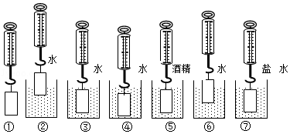

A．①②③ B．①③④ C．①⑤⑦ D．①②⑥

【考点】：探究影响浮力大小因素的实验．

【答案】：C

【解析】：要探究浮力与液体密度的关系，需要控制排开液体的体积相同，液体的密度不同，图①⑤⑦、①③⑤、①③⑦都符合题意。

故选：C。

3．（2019•杭州模拟）小华用如图甲所示进行实验“探究影响浮力大小的因素”，A是实心圆柱体，根据数据作出的弹簧测力计示数F与物体浸入水中的深度h的关系图象如图乙，从图乙可知（　　）

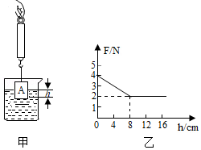

A．物体受到的重力为2N

B．当物体浸没在水中时受到的浮力为2N

C．该物体的密度为1.0×103kg/m3

D．浸入液体的物体所受的浮力大小与深度成正比

【考点】：探究影响浮力大小因素的实验．

【答案】：B

【解析】：A、由图示图象可知，物体没有浸入液体时测力计示数为4N，则物体重力：G＝4N，故A错误；

B、由图示图象可知，物体完全浸没在水中时受到的浮力：F浮＝G﹣F＝4N﹣2N＝2N，故B正确；

C、由浮力公式：F浮＝ρgV排可知，物体的体积：V＝V排＝＝＝2×10﹣4m3，

由G＝mg可知，物体的质量：m＝＝＝0.4kg，物体的密度：ρ物体＝＝＝2×103kg/m3，故C错误；

D、由图示图象可知，物体没有完全浸没在液体中前受到的浮力与物体浸入液体的深度成正比，物体完全进入液体后受到的浮力不变，故D错误；

故选：B。

4．（2020•章丘区模拟）如图，取一个瓶口内径略小于乒乓球直径的雪碧瓶，去掉其底部，把一只乒乓球放到瓶口处，然后向瓶里注水，会发现水从瓶口流出，乒乓球不上浮。若用手指堵住瓶口，不久就可观察到乒乓球上浮起来。此实验说明了（　　）

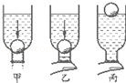

A．大气存在压强

B．连通器原理

C．浮力产生的原因

D．液体的压强与液体的密度和深度有关

【考点】：浮力产生的原因．

【答案】：C

【解析】：A、乒乓球上下都受到大气压的作用相同，开始物体不上浮，后来又上浮不是大气压的作用。不符合题意。

B、连通器至少有两个部分上端开口，底部连通的容器，只有一个乒乓球不属于连通器。不符合题意。

C、开始时乒乓球受到上面液体压强和大气压的作用，下部没有液体只受大气压的作用，向上的压强小于向下的压强，向上的压力小于向下的压力，乒乓球不能上浮。当用手堵住瓶口，乒乓球下面有水，乒乓球下面也受到液体压强和大气压的作用。向上的液体压强大于向下的液体压强，乒乓球上浮，跟浮力产生的有关系。符合题意。

D、乒乓球上升是在液体的密度一定时研究液体压强和深度的关系，液体越深，液体的压强越大。不符合题意。

故选：C。

5．（2019春•方城县期末）下列水中的物体没有受到浮力的是（　　）

A．水面戏水的鸭子 B．水中游弋的小鱼

C．水中大桥的桥墩 D．海底水草的叶子

【考点】：浮力产生的原因．

【答案】：C

【解析】：（1）ABD中的物体浸在液体中，因为液体对浸没在其中的物体有向上的作用力和向下的压力作用，其中向上的压力大于向下的压力，这个压力差即物体受到的浮力。故ABD选择中的物体均受浮力作用；

（2）C中的桥墩由于底面埋在淤泥下，不能与水接触，因此桥墩没有受到水对其向上的压力，故桥墩不受浮力作用。

故选：C。

6．（2019•西湖区校级模拟）如图所示是某大桥的桥墩，它在水中受到的浮力是（　　）

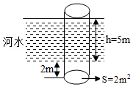

A．0N B．105N C．104N D．1.4×104N

【考点】：浮力产生的原因．

【答案】：A

【解析】：浮力产生的原因是液体或气体对浸在其中的物体上下表面的压力大小不一样，存在压力差产生的，

由图可知，大桥的桥墩浸在河床中，桥墩下表面没有受到水的压力的作用，因此没有压力差，所以也就没有浮力，即它在水中受到的浮力是0N。

故选：A。

7．（2019•临沂）被誉为“新世界七大奇迹”的港珠澳大桥（如图）由“水上桥面”和“海底隧道”两部分组成，其中海底隧道长5.7km，设计时速100km/h，隧道洞壁采用了让人视觉舒适的新型装饰材料。下列说法正确的是（　　）

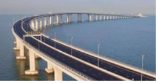

A．水中的桥墩不受海水的浮力

B．桥面上行驶的汽车相对灯杆静止

C．通过海底隧道最少需要34.2min

D．光在装饰材料上发生镜面反射

【考点】：运动和静止的相对性；速度公式及其应用；浮力产生的原因；镜面反射．

【答案】：A

【解析】：A、桥墩下面没有水，水不会对桥墩产生向上的压力，不会产生浮力。故A正确。

B、汽车行驶时，汽车和灯杆之间距离发生的变化，所以以灯杆为参照物，汽车是运动的。故B错误。

C、t＝＝＝0.057h＝3.42min，故C错误。

D、隧道洞壁采用了让人视觉舒适的新型装饰材料，说明人看隧道壁不会刺眼，所以隧道洞壁发生漫反射。故D错误。

故选：A。

8．（2019春•沂水县期末）如图所示，洗手盆底部的出水口塞着橡胶制成的水堵头，则水堵头（　　）

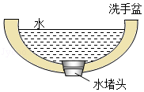

A．没有受到水的压力，但受到水的浮力

B．没有受到水的压力，也没有受到水的浮力

C．受到水的压力，没有受到水的浮力

D．受到水的压力，也受到水的浮力

【考点】：浮力产生的原因．

【答案】：C

【解析】：洗手盆底部的出水口塞着橡胶制成的水堵头，受到水向下的压力，但水堵头的下表面没有水，没有受到水向上的压力，所以水堵头不受浮力；故ABD错误，C正确；

故选：C。

二．填空题（共4小题）

9．（2020•渠县一模）如图所示，将两端蒙上绷紧程度相同的橡皮膜的玻璃圆筒浸没在水中，当玻璃圆筒沿水平方向放置时，水对玻璃圆筒两端的橡皮膜的压力F向左和F向右的大小关系是F向左　　F向右（填“大于”“等于”或“小于”），当玻璃圆筒沿竖直方向放置时，水对玻璃圆筒两端的橡皮膜的压力F向上和F向下的大小关系是F向上　 　F向下（填“大于”、“等于”或“小于”），通过以上探究，你认为浮力产生的原因是　 　。

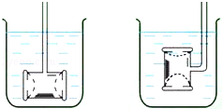

【考点】：浮力产生的原因．

【答案】：等于；大于；液体对物体上下表面的压力差

【解析】：（1）当玻璃圆筒沿水平方向放置时，由于在同一深度，由p＝ρgh可知，液体压强相等，又因为受力面积相等，由p＝可知，水对玻璃圆筒两端的橡皮膜的压力F向左和F向右的大小相等，水平方向的合力为0；

（2）当玻璃圆筒沿竖直方向放置时，h下大于h上，由p＝ρgh可知，p向上大于p向下，又因为受力面积相等，由p＝可知，水对玻璃圆筒两端的橡皮膜的压力F向上大于F向下，此时竖直方向的合力不为0，方向竖直向上；

因此液体会对玻璃圆筒产生向上的和向下的压力不相等，压力差F差＝F向上﹣F向下＝F浮，即浮力产生的原因是液体对物体上下表面的压力差。

故答案为：等于；大于；液体对物体上下表面的压力差。

10．（2019春•新田县期中）一只鸭子漂浮在水面上，此时，它受到了　　对它产生向上的浮力；一条金鱼在水里游泳，此时，它　　（选填“受到”或“不受”）浮力作用。

【考点】：浮力产生的原因．

【答案】：水；受到

【解析】：一只鸭子漂浮在水面上，会受到水对鸭子向上的托力，这个托力就是鸭子受到的浮力；

一条金鱼在水里游泳，金鱼受到水向上的压力大于向下的压力，这个压力差即为金鱼受到的浮力。

故答案为：水；受到。

11．（2019春•长丰县期中）无论是液体还是气体对浸在其中的物体都有　 　的托力，物理学中把这个托力叫做　 　。

【考点】：浮力产生的原因．

【答案】：竖直向上；浮力。

【解析】：浸在液体中的物体受到竖直向上的托力，这个托力叫浮力。

故答案为：竖直向上；浮力。

12．（2019春•桐城市校级月考）如图所示，一个棱长为10cm的正方体悬浮在某液体中，上表面受到液体的压力F1为5N，下表面受到液体的压力F2为13N．则正方体受到的浮力为　 　N，正方体上表面到液面的距离＝　 　cm．（g＝10N/kg）

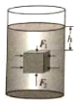

【考点】：浮力产生的原因．

【答案】：8；6.25

【解析】：（1）由浮力产生的原因F浮＝F下﹣F上可得，正方体受到的浮力：

F浮＝F2﹣F1＝13N﹣5N＝8N；

（2）因物体悬浮时排开液体的体积和自身的体积相等，

所以，V排＝V＝L3＝（10cm）3＝1000cm3＝1×10﹣3m3，

由F浮＝ρgV排可得，液体的密度：

ρ＝＝＝0.8×103kg/m3，

正方体上表面的面积：

S＝L2＝（10cm）2＝100cm2＝1×10﹣2m2，

液体对物体上表面的压强：

p＝＝＝500Pa，

由p＝ρgh可得，正方体上表面到液面的距离：

h上＝＝＝0.0625m＝6.25cm。

故答案为：8；6.25。

三．实验探究题（共4小题）

13．（2020•济宁模拟）如图所示是探究浮力大小与哪些因素有关的实验过程，弹簧测力计挂着同一金属块的示数。

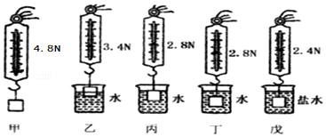

（1）金属块浸没在水中时，受到的浮力是　 　N。

（2）分析图丙、丁可知，浮力大小跟物体浸没在水中的深度　 　（选填“有关”或“无关”）。

（3）分析　 　两图可知，浸在液体中的物体所受浮力大小跟液体密度有关。戊图中盐水的密度是　 　kg/m3，如果在实验中不小心使戊图中的金属块接触了容器底，且与容器底有力的作用，此时测量出的盐水密度值将　 　（选填“偏大”、“偏小”或“不变”）。

【考点】：探究影响浮力大小因素的实验．

【答案】：（1）2；（2）无关；（3）丁、戊；1.2×103； 偏大

【解析】：（1）根据称重法测浮力，金属块在水中受到的浮力为：

F浮＝G﹣GC＝4.8N﹣2.8N＝2N；

（2）分析丙、丁两图，当金属都块浸没在水中后，金属块的深度不同，但测力计示数相同，根据称重法测浮力：F浮＝G﹣G′知，所受浮力的大小大小相同，故得出当金属块浸没在水中后，所受浮力大小跟物体浸没在水中的深度无关；

（3）比较图丁戊，排开液体的体积相同，而排开液体的密度不同，两图中，测力计示数不同，根据称重法，可知金属块受到的浮力不同，故由实验数据可得到的结论是：浸在液体中的物体受到浮力的大小与液体密度有关；

金属块浸没在水中受到的浮力：F浸水＝2N﹣﹣﹣﹣﹣﹣①，

根据阿基米德原理有：

F浸水＝ρ水gV排水＝ρ水gV物﹣﹣﹣﹣﹣②，

由图甲戊知，金属块浸没在盐水中受到的浮力：

F浸盐水＝4.8N﹣2.4N＝2.4N﹣﹣﹣﹣﹣﹣③，

根据阿基米德原理有：

F浸盐水＝ρ盐水gV排盐水＝ρ盐水gV物﹣﹣﹣﹣﹣﹣④，

由②④得：

ρ盐水＝ρ水﹣﹣﹣﹣﹣﹣﹣⑤；

将①③代入⑤得：

ρ盐水＝ρ水＝1.2×103 kg/m3；

如果他在实验中不小心使戊图中物体接触了容器底且与容器底有力的作用，则测力计示数变小，导致F示盐水变小，根据称重法，故F浸盐水变大，根据ρ盐水＝ρ水知，测量的盐水密度值将偏大。

故答案为：（1）2；（2）无关；（3）丁、戊；1.2×103； 偏大。

14．（2020春•武昌区校级期中）小明在探究“浮力的大小跟排开液体所受重力的关系”时，进行了如图所示的实验操作，其中F表示弹簧测力计的示数。

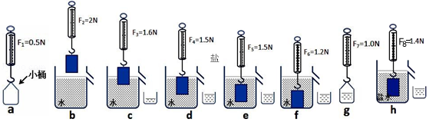

（1）通过实验b和d可知物体浸没在水中时受到的浮力大小是　 　N；通过　 　（选填字母代号）两次测量可知物体浸没时排开液体所受重力是　 　N。

（2）通过对实验过程的仔细分析，小明发现这次实验也可以用来探究“浮力的大小跟哪些因素有关”：通过分析b、c、d得出，物体在液体中受到浮力大小跟　 　有关；结合补充实验h可知，物体在液体中受到浮力大小还跟　 　有关。

（3）比较图d、e可得到的结论是　 ；

（4）图f中浮力是　　N，图b中物体的密度为　 　kg/m3；图h中盐水的密度为　 　kg/m3；

（5）d图中容器底受到水的压强p1与f图中容器底受到水的压强p2之比为p1：p2＝　 　。

【考点】：液体的压强的计算；探究影响浮力大小因素的实验．

【答案】：（1）0.5；a、g；0.5；（2）物体排开液体体积；液体的密度；（3）浮力与物体所处的深度无关；（4）0.5；4×103；1.2×103；（5）1：1。

【解析】：（1）根据称重法，通过实验b和d可知物体浸没在水中时受到的浮力大小是：

F＝F2﹣F4＝2N﹣1.5N＝0.5N；

浸没时排开液体所受重力等于小桶和排开水的重力之和与空桶的重力差，

故通过a、g两次测量可知物体浸没时排开液体所受重力是：G＝F7﹣F1＝1.0N﹣0.5N＝0.5N；

（2）通过分析b、c、d得出，物体排开液体的体积不同，测力计示数不同，根据称重法知，受到的浮力不同，故物体在液体中受到浮力大小跟排开液体体积大小有关；比较实验e、h实验可知，物体排开液体的体积相同，但排开液体的密度不同，两图中，测力计示数不同，根据称重法知，受到的浮力不同，

故得出物体在液体中受到浮力大小还跟排开液体的密度有关；

（3）比较图d、e可知，液体的密度相同，排开液体的体积相同，物体所处的深度不同，弹簧测力计的示数相同，浮力相同，所以可以得出浮力与物体所处的深度无关；

（4）由G＝mg可知，物体的重力：m＝＝＝0.2kg，

根据（1）知物体在水中的浮力为0.5N，当物体浸没在f中时，因为液体的密度和排开液体的体积相同，所以浮力也相同，也为0.5N；

根据阿基米德原理F浮＝ρ水gVV排知，

物体的体积：V＝V排＝＝＝5×10﹣5m3，

物体的密度：ρ＝＝＝4×103kg/m3；

根据图b、h可知，物体浸没在盐水中所受浮力：F浮′＝F2﹣F8＝2N﹣1.6N＝0.6N；

则盐水的密度：ρ盐水＝＝＝1.2×103kg/m3。

（5）根据题意，d、f中液体的密度相同，液体的深度相同，由p＝ρgh得容器底受到水的压强相同，所以p1：p2＝1：1。

故答案为：（1）0.5；a、g；0.5；（2）物体排开液体体积；液体的密度；（3）浮力与物体所处的深度无关；（4）0.5；4×103；1.2×103；（5）1：1。

15．（2020•裕华区校级一模）如图，底面积为80cm3的圆筒形容器内装有适量的水，放在水平桌面上；底面积为60cm2、高为12cm的实心圆柱形物体A用细线拴好并悬挂在弹簧测力计下。小王要探究圆柱形物体A逐渐浸入圆筒形容器内的水中时（水没有溢出容器），弹簧测力计的示数F与圆柱形物体A下表面离水面的距离h的关系。（不计细线重，ρ水＝1×103kg/m3，g取10N/kg）

（1）除图中的器材外，还需要的测量工具是　 　（选填“刻度尺”或“秒表”）。

（2）小王从圆柱体接触水面至接触容器底之前，分别记下h和F，并将测量的结果填写在下面的表格中。

|  |  |  |  |  |  |  |  |  |  |
| --- | --- | --- | --- | --- | --- | --- | --- | --- | --- |
| 实验次序 | 1 | 2 | 3 | 4 | 5 | 6 | 7 | 8 | 9 |
| h/cm | 0 | 2 | 4 | 6 | 8 | 10 | 12 | 14 | 16 |
| F/N | 9.0 | 7.8 | 6.6 | 5.4 | 4.2 | 3.0 | 1.8 | 1.8 | 1.8 |

（3）分析表中数据、观察图象，可以得出结论：在物体A没有浸没之前，当h增大时，弹簧测力计的示数　 　；（选填“增大”、“减小”或“不变”，下同），在物体A浸没后，当增大h时，弹簧测力计的示数　 　。

（4）从表格中可知：在做次序3的实验时，物体A受到的浮力为　 　N，A底部受到的水的压强为　 　pa。

（5）该圆柱体的密度为　 　g/cm3。

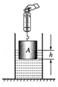

【考点】：探究影响浮力大小因素的实验．

【答案】：（1）刻度尺；（3）减小；不变；（4）2.4；400；（5）1.25

【解析】：（1）弹簧测力计测量拉力，物体底面到水面的距离需要使用刻度尺测量；

（3）由表格中数据知，当h＝0时，测力计的示数为9.0N，所以G＝F＝9.0N；

分析表中数据、观察图象，可以得出结论：在物体A没有浸没之前，当h增大时，弹簧测力计的示数F减小；

在物体A浸没后，当增大h时，弹簧测力计的示数F不变，则可知浸没在液体中的物体所受浮力与浸入深度无关。

（4）由表格中数据知，第三次拉力F＝6.6N，所以A受到的浮力F浮3＝G﹣F＝9.0N﹣6.6N＝2.4N；

h＝4m＝0.04m，

A底部受到的水的压强为p＝ρgh＝1.0×103kg/m3×10N/kg×0.04m＝400Pa。

（5）浸没后物体受到的浮力F浮＝9.0N﹣1.8N＝7.2N

由阿基米德原理F浮＝ρ液V排g得：

圆柱体体积V＝V排＝；

因为物体是全部浸没，所以V物＝V排；

圆柱体密度 ρ＝＝；联立可得ρ＝＝×1.0×103kg/m3＝1.25×103kg/m3＝1.25g/cm3

故答案为：（1）刻度尺；（3）减小；不变；（4）2.4；400；（5）1.25

16．（2020春•江北区校级月考）小亮想用弹簧测力计、物体、烧杯和水探究“浮力的大小与哪些因素有关”，如图1所示。请根据图示回答问题：

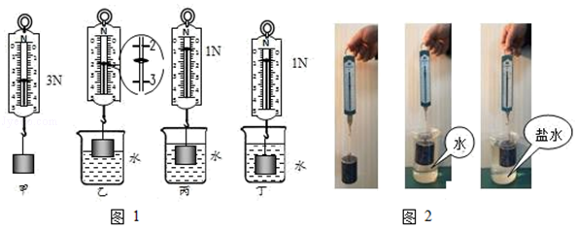

（1）图1乙中弹簧测力计读数是 　N，此时物体受到的浮力大小为　 　N；

（2）由图1中的　 　两幅图可知，物体受到的浮力大小跟物体浸在水中的体积有关；由图1中的丙、丁两幅图可知，浸在水中的物体受到的浮力大小跟物体浸没在水中的深度　 　（选填“有关”或“无关”）；此次实验采取的的实验方法是　 　；

A．模型法 B．控制变量法 C．等效替代法

（3）同组的小霞利用上述器材继续研究浮力的大小与液体密度的关系，其操作过程如图2所示。在实验的过程中小霞发现：无论物体浸没在哪种液体中，弹簧测力计的示数总是不稳定。请你帮助分析这其中的原因可能是　 　（选填选项前的字母，只有一个选项正确）；

A．液体的密度不同 B．物体的重力在改变 C．实验过程中手会轻微抖动

（4）在实验过程中小霞惊喜地发现由上图所测数据及浸没在盐水中测力计示数0.8N可算出盐水的密度为　 　kg/m3；

（5）小霞还想到，如果在弹簧测力计1N的位置标上水的密度，在弹簧测力计0.8N的位置标上盐水的密度，再把该物体分别浸没在密度不同的液体中，按照上述方法分别标上密度值，就可以把弹簧测力计改成一个液体密度秤，该密度秤称得最大密度值应该是　 　kg/m3．用该密度秤测量某液体密度时，若物块没有完全浸没，而是有一部分体积露出液面（物块不接触容器底部），则所测出的液体密度值会　 　（选填“偏大”、“偏小”、“不变”）；

（6）根据上面实验的启发小波利用家里的电子秤、玻璃杯、木块、水、牙签，他利用调好的电子秤进行了以下如图所示的操作：

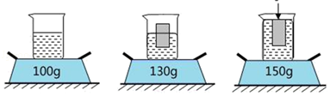

小波利用这些数据可计算出木块的密度　 g/cm3，爱思考的小江却提出不同看法，他认为软木块浸入水中后会吸水（软木块吸水后不考虑其体积变化），所以小波测得的木块密度应该比真实值　 　（选填“偏大”、“偏小”或“无影响”）。

【考点】：探究影响浮力大小因素的实验．

【答案】：（1）2.4；0.6；（2）乙、丙；无关；B；（3）C；（4）1.1×103；（5）1.5×103；偏小； （6）0.6；偏大。

【解析】：（1）由乙图知，弹簧测力计的分度值为0.2N，示数为2.4N；由甲图知，弹簧测力计的示数为3N，即物块所受的重力为3N，物块受到的浮力为F浮＝G﹣F＝3N﹣2.4N＝0.6N；

（2）探究浸没在液体中的物体所受浮力的大小与物体排开液体的体积关系时，应控制液体的密度相同，故应选择乙、丙两图；由丙、丁两图可知，浸在水中的物体受到的浮力大小跟物体浸在水中的深度无关；影响浸在液体中物体所受浮力大小的因素有：液体的密度、物体排开液体的体积，要探究某一因素对物体所受浮力大小的影响，应控制一个因素不变，而改变另一个因素，故B符合题意；

（3）A．液体密度不同不能使弹簧测力计示数不稳定，故A不符合题意；

B．物体的重力与物体的质量和g有关，与物体浸没在何种液体无关，故B不符合题意；

C．实验过程中手会轻微抖动，会导致弹簧测力计的示数不稳定，符合题意；故选C；

（4）由甲、丙两图可知，物体在水中所受的浮力为：F'浮＝G﹣F'＝3N﹣1N＝2N；

由阿基米德原理可知，物体的体积为V＝V排水＝＝＝2×10﹣4m3；

由甲、图2可知，物体在盐水中所受的浮力为F浮''＝G﹣F''＝3N﹣0.8N＝2.2N；

因物体浸没在盐水中，所以排开盐水的体积V排盐水＝V＝2×10﹣4m3，

由阿基米德原理可知，盐水的密度为：ρ盐水＝＝＝1.1×103kg/m3；

（5）用弹簧测力计提着物体浸没在液体中，液体密度越大，物体在液体中受到的浮力越大，弹簧测力计的示数越小，当弹簧测力计的示数刚好为0N时，所能测的液体密度最大，此时相当于物体悬浮于液体中，ρ最大＝＝＝＝1.5×103kg/m3；

若物体没有完全浸没，而是一部分体积露出液面，物体所受浮力偏小，弹簧测力计的示数偏大，由ρ液＝可知：所测液体的密度值会偏小；

（6）将烧杯、水、木块视为一个整体，木块的质量m木＝mB﹣mA＝130g﹣100g＝30g；

木块全部浸入水中时，排开的水的质量为：m排＝mC﹣mA＝150g﹣100g＝50g；

木块排开水的体积为V排＝＝＝50cm3；

因木块浸没在水中，所以物体的体积V＝V排；

由ρ＝可得，木块的密度为：ρ木＝＝＝0.6g/cm3，

软木块浸入水中后会吸水，体积不变，排开水的质量不变，而玻璃杯及水（减小）的总质量减小，故第三图中电子秤的示数偏小，由一、二两图知木块的质量不变，根据ρ＝可知，测得的木块密度偏大。

故答案为：（1）2.4；0.6；（2）乙、丙；无关；B；（3）C；（4）1.1×103；（5）1.5×103；偏小； （6）0.6；偏大。

四．综合能力题（共1小题）

17．（2020•香洲区校级一模）课前，小科和小思对物体浸没前受到的浮力大小与浸入水中的深度是否有关，有不同的猜想。于是用相同的长方体重物，分别以甲图和乙图的方式进行实验，并获得如表数据：

|  |  |  |  |  |  |
| --- | --- | --- | --- | --- | --- |
| 实验者 | 实验序号 | 物体重 G（N） | 浸入水中深度  h（cm） | 弹簧称读数 F  （N） | 浮力大小F 浮  （N） |
| 小科 | 1 | 4.8 | 2.0 | 4.2 |  |
| 2 | 4.0 | 3.6 |  |
| 3 | 6.0 | 3.0 |  |
| 小思 | 4 | 4.8 | 3.0 | 3.6 |  |
| 5 | 4.0 | 3.2 |  |
| 6 | 5.0 | 2.8 |  |

（1）分析小科测得的数据可以得出：浸没前，物体受到的浮力大小随浸入水中的深度增大而 　，小思的数据也说明了这一点。

（2）综合分析两个人的数据却发现，第（1）小题的结论是不正确的，其中 　两次实验数据可以证明这一点。（填实验序号）

课后，小科和小思才知道，实验中应该得出的正确结论是：物体受到的浮力大小随　 　增大而增大。

（3）小科根据课堂所学的内容，对数据再次进行深入的分析。可以得知，第2次实验中，重物的下表面受到水向上的压力为　 N，重物受到的浮力为　 　N，若此时重物刚好有一半的体积露出液面，则重物的密度为　 　kg/m3．（g取10N/kg）

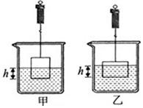

【考点】：探究影响浮力大小因素的实验．

【答案】：（1）增大；（2）2与4（2与5、3与6）；排开液体的体积的；（3）2×103。

【解析】：（1）分析小科的数据知，浸入水中深度h越大，弹簧秤读数越小，由称重法测浮力：F浮＝G﹣F示，受到的浮力越大，即浸没前，物体受到的浮力大小随浸入水中的深度增大而增大，小思的数据也说明了这一点；

（2）分析2与4实验知，重力相同的物体，第2次实验浸入水的深度较大，由称重法测浮力，两次实验受到浮力相同，

分析2与5实验知，重力相同的物体，浸入水的深度相同，由称重法测浮力，第5次实验受到的浮力较大；

分析3与6实验知，重力相同的物体，第3次实验浸入水的深度较大，由称重法测浮力，第6次实验受到的浮力较大；

综上，浸没前，物体受到的浮力大小随浸入水中的深度增大而增大是不正确的，即第（1）小题的结论是不正确的；

课后，小科和小思才知道，物体受到的浮力大小随排开液体的体积的增大而增大。

（3）第2次实验中，重物的下表面受到水向上的压力等于浮力：F＝F浮＝G﹣F拉＝4.8N﹣3.6N＝1.2N；

此时重物刚好有一半的体积露出液面，则重物的密度为：

ρ＝＝＝＝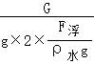＝＝×1×103kg/m3＝2×103kg/m3。

故答案为：（1）增大；（2）2与4（2与5、3与6）；排开液体的体积的；（3）2×103。